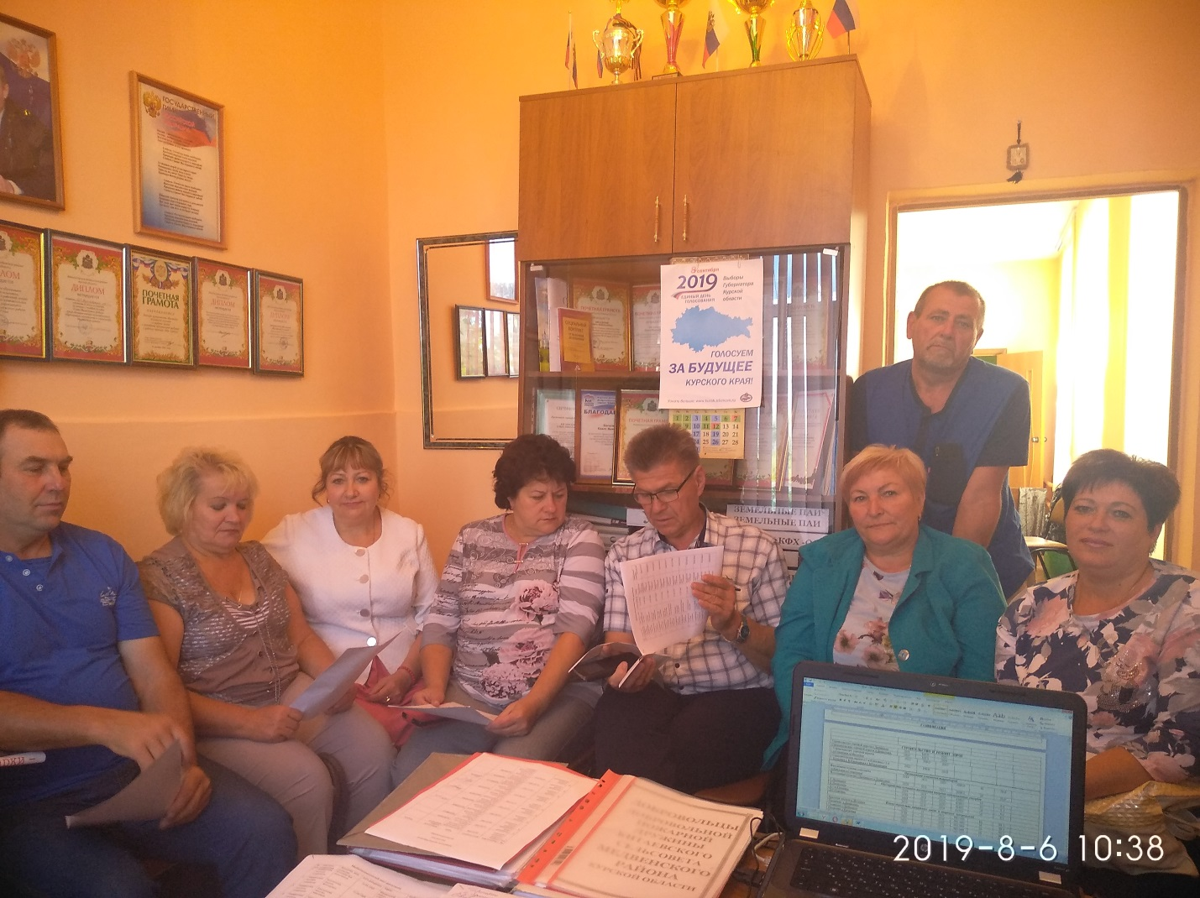Сегодня 06 августа 2019 года состоялось очередное Собрание депутатов Китаевского сельсовета. На повестке дня рассматривались воопросы внесения изменений в бюджет муниципального образования ,оказания материальной помощи муниципальному служащему.
Кроме этого, велась бурная дискуссия по обсуждению Плана мероприятий (дорожная карта) по участию Китаевского сельсовета в государственных программах до 2025 года. Депутаты позитивно отнеслись к участию в программах и единодушно выразили мнение по уменьшению доли населения в софинансировании.

Прошла встреча Председателя Собрания депутатов Китаевского сельсовета Гуторовой Людмилы Ивановны с депутатами ОМСУ Медвекнского района Курской области в рамках избирательной кампании по выборам Губернатора Курской области. Депутаты обсуждали кандидатуры сторонников Партии "Единая Россия" ( Мобилизационный лист депутата ГП СП.). Главная задача на сегодняшний день – обеспечить высокую явку на выборах 8 сентября 2019 года в пользу своего кандидата . Пожелали Роману Владимировичу Старовойту удачи . Поддержка на выборах именно Романа Старовойта - это и светлая надежда на возрождение сел и деревень руссийских.

